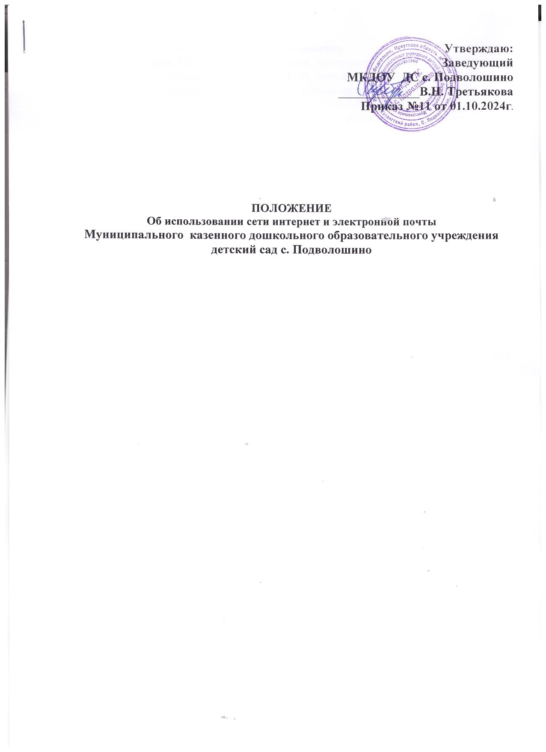

# Общиеположения.

* 1. «Положение об использовании сети интернет» (далее - Положение) в МКДОУ ДС с. Подволошино (далее - ДОУ), регламентирует использование сети Интернет в ДОУ, которое направлено на решение организационныхзадач.
  2. Настоящие Положениеопределяет условия и порядок использованиясети Интернет в ДОУ.

* 1. Руководитель назначает из числа своих работников ответственных за организацию работ по подключению ДОУ и использованию доступа к сети Интернет.

# ОрганизацияиспользованиясетиИнтернетвДОУ.

* 1. Вопросы использования возможностей сети Интернет в учебно- образовательном процессе и график использования сети Интернет вДОУ (График)рассматриваютсянапедагогическомсовете ДОУ.
  2. График разрабатывается ответственным за организацию работы в сети Интернет совместно с педагогическими работниками самостоятельно либо с привлечением внешних экспертов, в качестве которых могут выступать:
* педагогические работники других ДОУ, имеющие опыт использования Интернетавобразовательномпроцессе;
* специалистыв области информационныхтехнологий; представители органов управления образованием;
* родители(законныепредставители)обучающихся(воспитанников);
  1. ПриразработкеГрафикаследуетруководствоваться:

-законодательствомРоссийскойФедерации;

-опытом целесообразной и эффективной организации учебно- воспитательного процесса с использованием информационных технологий и возможностей Интернета;

-интересамиобучающихся(воспитанников);

-целямиобразовательногопроцесса.

* 1. УтверждениеивводвдействиеГрафиканаучебныйгодпроизводитсяв соответствиис порядкомпринятия локальных нормативныхактов в ДОУ.
  2. РуководительДОУотвечаетзаобеспечениеэффективногоибезопасного

доступа к сети Интернет в ДОУ, а также за выполнение настоящих правил. Для обеспечения доступа участников образовательного процесса к сети Интернет в соответствии с Графиком руководитель ДОУ назначает своим приказом ответственного за обеспечение доступа к ресурсам сети Интернет и контроль безопасности работы в сети, определяет оборудованные помещения для

организации доступа («точки доступа»).

* 1. ПедагогическийсоветДОУ:
* принимает решение о разрешении/блокировании доступа к определенным ресурсами(или)категориямресурсовсетиИнтернетдляразличныхкатегорий пользователейсучетомрекомендацийPOO;
* определяет характер и объем информации, публикуемой на Интернет- ресурсахДОУвсоответствии сдействующим законодательствомРоссийской Федерации;
* дает руководителю ДОУ рекомендации о назначении и освобождении от исполнения своих функций лиц, ответственных за обеспечение доступа к ресурсамсетиИнтернет иконтрольбезопасностиработывСети;
  1. При проведении занятий в рамках учебного плана обязанности ответственногозаобеспечение доступа к ресурсам сети Интернет иконтроль безопасностиработы в сети исполняет педагогический работник.
  2. Осуществление доступа к сети Интернет педагогами и руководящими работникамивозможно без присутствия ответственного за обеспечение доступакресурсамсетиИнтернет иконтроль безопасностиработывсети.
  3. При использованиисети Интернет в ДОУ педагогическим работникам и административнымработникампредоставляется доступтолькок темресурсам, содержаниекоторых непротиворечит законодательству Российской Федерациикоторыеимеют прямоеотношения кобразовательномупроцессу. Проверка выполнения такого требования осуществляется с помощью специальных техническихсредствипрограммногообеспеченияконтентнойфильтрации, установленноговДОУ,уполномоченномучрежденииилипредоставленногооператором услуг связи.
  4. Пользователисети Интернет вДОУ должны учитывать, что технические средства и программное обеспечение не могут обеспечить полную фильтрацию ресурсов сети Интернет вследствие частого обновления ресурсов. В связи с этим существует вероятность обнаружения пользователями ресурсов, не имеющих отношения к образовательному процессу и содержание которых противоречит законодательству Российской Федерации. Участникам использования сети Интернет в ДОУ следует осознавать, что ДОУ не несет ответственностиза случайный доступ к подобной информации,размещеннойне на интернет-ресурсах ДОУ.
  5. Принципы размещения информации на интернет-ресурсах ДОУ призваны обеспечивать:
* соблюдение действующего законодательства Российской Федерации, интересов иправграждан;
* защитуперсональныхданныхучастниковобразовательногопроцесса;
* достоверностьикорректностьинформации.
  1. Персональныеданныеобучающихся(воспитанников) (включаяфамилию иимя,группу/годобучения,возраст,фотографию,данныеоместежительства, телефонах и пр., иные сведения личного характера) могут размещаться на интернет-ресурсах, создаваемых ДОУ, только с письменного согласия родителей (законных представителей) обучающихся (воспитанников). Персональные данные работников ДОУ размещаются на его интернет-ресурсах только с письменного согласия лица, чьи персональные данные размещаются.
  2. Винформационныхсообщениямомероприятиях,размещенныхнасайте ДОУбезуведомленияиполучениясогласияупомянутыхлицилиихзаконные представителей, могут быть указаны лишь фамилия и имя обучающегося (воспитанника) либо фамилия, имя и отчество работника или родителя (законного представителя).
  3. При получении согласия на размещение персональных данных представитель ДОУ обязан разъяснить возможные риски и последствия их опубликования. ДОУ не несет ответственности за такие последствия, если предварительно было получено письменное согласие лица (его законного представителя) на опубликованиеперсональныхданных.
  4. При проведении мероприятий обязанности администратора «точки доступа» с разрешения ответственного за обеспечение доступа к ресурсам сети Интернет и контроль безопасности работы в сети может исполнять педагогический работник, проводящий мероприятие.

# ИспользованиесетиИнтернетвДОУ.

* 1. Использование сети Интернет в ДОУ осуществляется, как правило, в целях образовательного процесса.
  2. По разрешению лица, ответственного за организацию в ДОУ работы сети Интернет, или администратора сайта участники образовательного процесса вправе:
* размещать собственную информацию в сети Интернет на интернет-ресурсах ДОУ;
* записывать полученную информацию наличные носители информации

(дискеты, CD - диски, флеш-накопители), предварительно проверив электронный носитель на наличие вирусов;

* иметь учетную запись электронной почты на интернет-ресурсах ДОУ.
  1. Участники образовательного процесса обязаны:
* сохранятьоборудованиевцелостиисохранности;
* предприниматьтолькоразрешенныевявнойформедействиясданными;
* принимать меры по ответственному хранению средств HKT, полученных для индивидуального или группового использования, не оставлять их без присмотра, недопускать порчиоборудования;
* принимать разумные меры по предотвращению запрещенных действий в сети Интернет состороныдругих участниковобразовательногопроцесса.
  1. Ответственныйобязан:
* принятьинформациюотпедагогическогоработника;

направить информацию о некатегоризированном pecypce оператору технических средств и программного обеспечения технического ограничения доступакинформации(втечениесуток);

* в случае явного нарушения обнаруженным ресурсом законодательства РоссийскойФедерации-сообщитьонемпоспециальной«горячейлинии»для принятия мер в соответствии с законодательством Российской Федерации (в течение суток).

Передаваемаяинформациядолжнасодержать:

* интернет-адрес(URL)pecypca;
* сообщение о тематике pecypca, предположения о нарушении ресурсом законодательства Российской Федерации либо его несовместимости с задачами образовательного процесса;
* датуивремяобнаружения;

-информацию об установленных в ДОУ технических средствах технического ограничения доступакинформации.

# Праваполученияинформации,доступакинформации.

* 1. Доступ к информацииустанавливаются в соответствиисо следующими общими принципами:

персональные данные обучающихся ‘(воспитанников) доступны

воспитателю,старшемувоспитателю,заведующемуДОУи:

-родителям (законным представителям) данного обучающегося (воспитанника);

* психологическойслужбе;
* структурамздравоохранениявнеДОУ.
* персональныеданные работникаДОУдоступнысамомуработникуидругим лицам в соответствии с «Положением о защите персональных данных» и действующимзаконодательством Российской Федерации.
  1. Информация об образовательном процессе, доступна участникам образовательногопроцессаДОУ,POO,родителям(законнымпредставителям) обучающихся (воспитанников).
  2. Данные о деятельности ДОУ доступны широкой общественности через официальный сайт ДОУ.